Załącznik nr 1
Opis Przedmiotu Zamówienia
Modyfikacja 1 z dn. 08.03.2016

Przedmiotem zamówienia jest dostawa wielokanałowego skanera ciśnienia dla Instytutu Lotnictwa.

Poprzez dostawę Zamawiający rozumie dostarczenie skalibrowanego przez Wykonawcę przedmiotu zamówienia do siedziby Zamawiającego (w miejsce wskazane przez Zamawiającego). Wykonawca przeprowadzi co najmniej jedno szkolenie w zakresie obsługi urządzenia, trwające nie krócej niż dwie godziny dla dwóch do pięciu pracowników Zamawiającego, w terminie do 2 tygodni od daty otrzymania od Zamawiającego informacji o zainstalowaniu przedmiotu zamówienia.

Skaner musi posiadać minimum 64 kanały do pomiaru ciśnienia.
Dostarczony skaner musi być kompletny, tzn. zawierać:
- moduł główny (moduł bazowy),
- moduł pomiarowy ciśnienia wraz z przetwornikami ciśnienia – 1 moduł z 64 kanałami do pomiaru ciśnienia,
- kable połączeniowe wymagane do uruchomienia systemu oraz poprawnej pracy całego systemu, przy czym długość kabla łączącego moduł główny (moduł konwerterów A/D) z modułem pomiarowym musi wynosić minimum 1 metr,
- zasilacz/e wymagane do poprawnej pracy całego systemu,
- oprogramowanie do zainstalowania na komputerze PC z zainstalowanym systemem Microsoft Windows® (wersja 7 lub nowsza), służące do obsługi skanera oraz do prowadzenia pomiarów.
- kompletna instrukcja obsługi urządzenia w języku polskim lub angielskim, w formie elektronicznej.
- 200m elastycznego przewodu impulsowego, nylonowego lub z PTFE Teflon lub PVC lub poli-amidowego, wymaganego do połączenia modułu pomiarowego z obiektem testowym wraz z 80 sprężynami zaciskowymi. Jednakże Zamawiający zastrzega, aby przewody bez względu na rodzaj tworzywa z którego będą wykonane, były wysokoelastyczne, celem uzyskania jak najmniejszych promieni zagięcia. Średnica przewodu oraz zacisków powinna być odpowiednia do rurek znajdujących się na dostarczonym module z przetwornikami.

Wymagane jest by wszystkie elementy dostarczonego przedmiotu zamówienia w momencie dostawy były fabrycznie nowe, wolne od wad fabrycznych, nieuszkodzone, z najbardziej aktualnym oprogramowaniem (na dzień składania ofert), w tym z oprogramowaniem kontrolno-pomiarowym przeznaczonym do zainstalowania na komputerze PC, o którym mowa powyżej.
Dostarczony skaner, po złożeniu, uruchomieniu oraz zainstalowaniu oprogramowania powinien być gotowy do 64 kanałowego pomiaru ciśnienia.

Skaner powinien odznaczać się następującymi cechami:
- Skaner powinien posiadać moduł główny (jednostkę zarządzającą modułami pomiarowymi) do którego jest możliwość przyłączenia ośmiu lub wiecej modułów z przetwornikami ciśnienia. Do modułu głównego powienien być podłączony moduł komunikacyjny umożliwiający jego współprace z ww. komputerem PC (np. przez router), z zainstalowanym systemem Windows®
- Dostarczony moduł główny (jednostka skanująca moduły pomiarowe) musi mieć minimum 8 portów do podłączenia modułów pomiarowych. . Wymagane jest by do modułu głównego była możliwość podłączenia modułów pomiarowych wyposażonych w 64 przetworniki ciśnienia (kanały pomiarowe) każdy, tak by w sumie cały system mógł obsługiwać min. 512 przetworników ciśnienia.
- Moduł z przetwornikami pomiarowymi w obecnym zamówieniu musi posiadać 64 kanały pomiarowe, przy czym na każdy kanał pomiarowy powinien przypadać jeden przetwornik piezorezystywny.
- Moduł pomiaru ciśnienia musi posiadać 64 przetworniki ciśnienia o zakresie pomiarowym +/- 20psid (x64) lub +/-30psid (x64) każdy, przy czym błąd pomiarowy przetworników powinien być nie większy niż +/-0.08% pełnej skali (FS) dla każdego z przetworników, dla wymaganego zakresu ciśnienia.
- Rozdzielczość konwersji sygnału z przetworników musi wynosić co najmniej 16 bitów, według karty katalogowej producenta urządzenia.
- Błąd pomiaru przy zmianie temperatury otoczenia musi być nie większy niż 0.05% FS/°C dla wymaganego zakresu pomiaru cisnienia (pkt. 3 powyżej) oraz zakresu temperaturowego, określonego w pkt 10 poniżej.
- Przetworniki ciśnienia muszą być zaprojektowane w taki sposób by przetrwać przeciążenie ciśnieniem co najmniej 3.0 bar ponad maksymalne ciśnienie pomiarowe, dla wymaganego zakresu pracy, określonego w pkt 3oraz by wymienione przeciążenie nie wywołało uszkodzenia jakichkolwiek elementów pomiarowych.
- Przetworniki muszą być przystosowane do pracy z osuszonym sprężonym powietrzem atmosferycznym.
- Wymagana jest funkcja podania ciśnienia odniesienia na wszystkie kanały w module z przetwornikami jednocześnie.
- Sygnał z przetworników ciśnienia – wymagana jest możliwość kompensacji temperaturowej, przy kompensacji pracy w przedziale 5°C-60°C.
- Częstotliwość skanowania - musi być nie mniejsza niż 200Hz/kanał przy rejestracji danych z 64 kanałów pomiarowych
- Wymiary zewnętrzne modułów pomiarowych z zamontowanymi 64 przetwornikami pomiarowymi ciśnienia muszą być nie większe niż 200mm x 100mm x 100mm (dł. x szer. x wys.).
- Króćce do podłączenia przewodów impulsowych muszą mieć średnicę zewnętrzna nie mniejszą niż 0.7mm, oraz nie większą niż 1.8 mm. Króćce muszą być zamocowane prostopadle do powierzchni modułu przetworników na której są umieszczone.
- Przewody impulsowe muszą być wysoko-elastyczne. Średnica przewodów impulsowych musi być odpowiednia do zastosowanych króćców przyłączeniowych, jednak nie wieksza niż 2.5mm. Elastyczne przewody impulsowe muszą zapewnić poprawny pomiar ciśnienia w zakresie 0-3 bar ponad ciśnienie atmosferyczne.
- Mocowania rurek impulsowych przewidziane w systemie pomiarowym powinny zapewnić pełną szczelność wszystkich polączeń przy ciśnieniu 3 bar ponad ciśnienie atmosferyczne, przy temperaturze otoczenia oraz czynnika roboczego 40°C.
- Dostarczony moduł zawierający przetworniki ciśnienia musi być skalibrowany, wraz z dołączonymi świadectwami kalibracji.
- Okresy miedzykalibracyjne przetworników muszą być nie krótsze niż 6 miesięcy.
- Dostarczony moduł pomiarowy musi posiadać przyłącze lub przyłącza do podłączenia powietrza do kalibracji przetworników. Przy czym jedno pneumatyczne przyłącze kalibracyjne musi przypadać na minimum 8 przetworników. Preferowane jest rozwiązanie w którym jedno przyłącze kalibracyjne będzie obsługiwało wszystkie przetworniki ciśnienia w obrębie jednego modułu pomiarowego.
- Moduł pomiarowy z przetwornikami ciśnienia musi mieć opcję pracy w trybie kalibracji oraz w trybie pomiarowym
- Moduł pomiarowy musi posiadać opcję przedmuchu, celem oczyszczenia rurek impulsowych oraz punktów pomiaru ciśnienia w przypadku zanieczyszczenia.
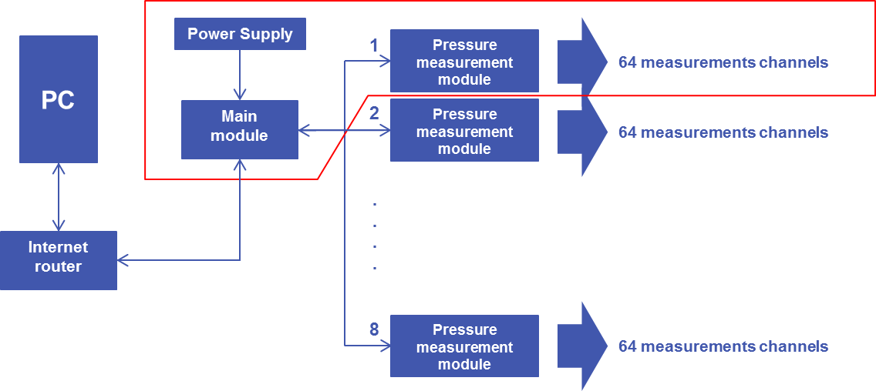Rysunek 1. Schemat poglądowy wielokanałowego systemu do pomiaru ciśnienia. Na czerwono zaznaczono zakres dostawy sprzętu + oprogramowanie + rurki impulsowe.

Oprogramowanie

Do skanera powinno być załączona pełna wersja oprogramowania umożliwiającego prowadzenie pomiarów ciśnienia, export danych pomiarowych przynajmniej w postaci formatowanych plików tekstowych, a także kalibrację oraz diagnostykę sprzętu. Dodatkowo, wymagana jest możliwość obsługi skanera przy użyciu środowiska LabVIEW (oprogramowanie posiadane przez Zamawiającego) oraz sterowanie i akwizycja danych przez sieć ETHERNET.
Licencja na oprogramowanie nie powinna zawierać ograniczeń czasowych co do możliwości korzystania z dostarczonego oprogramowania. Aktualizacje oprogramowania (modułu głównego, modułów pomiarowych oraz oprogramowania na PC do prowadzenia rejestracji pomiarów) powinny być udzielane Zamawiającemu bezpłatnie, przez okres minimum 1 roku od dnia podpisania protokołu odbioru urządzenia wraz z oprogramowaniem przez Zamawiającego. Dostarczone oprogramowanie powinno umożliwiać wykonanie kalibracji skanera oraz odczyt/pomiar ciśnień z wszystkich kanałów pomiarowych wraz z ich rejestracją. Dodatkowo dostarczone oprogramowanie powinno zapewniać możliwość eksportu danych do najbardziej popularnych formatów tekstowych używanych w systemach MS Windows®, typu formatowane pliki tekstowe (.txt, .dat.) i/lub w formacie arkusza excelowego .xls lub .xlsx. Preferowane jest by dołączone oprogramowanie umożliwiało również diagnostykę modułu głównego oraz modułów pomiarowych.

Termin realizacji zamówienia
Termin realizacji: nie później niż do dnia 31 maja 2016r.

Warunki płatności i dostawy
Cena musi zawierać wszystkie koszty związane z realizacją przedmiotu zamówienia w tym wartość dostarczenia do Instytutu Lotnictwa, ubezpieczenia na czas transportu oraz wszelkie należne cła i podatki oraz inne obciążenia publicznoprawne.
Płatność na podstawie faktury, w terminie 21 dni od daty otrzymania prawidłowo wystawionej faktury VAT.

Okres gwarancji
Wymagany okres gwarancji: minimum 24 miesiące od daty podpisania protokołu odbioru przez Zamawiającego.

